“橋·夢想”—海峽兩岸青年文化創意體驗交流營
邀請函
尊敬的臺灣東華大學同仁：
為加強兩岸高校聯繫，增進荊楚文化與臺灣文化交流與融合，武漢大學擬於2019年7月舉辦“橋夢想-海峽兩岸青年文化創意體驗交流營”，誠邀貴校XX名師生前來參加此次活動。活動期間貴校師生的食宿、交通及文化考察費用均由我校承擔。
此次活動主要針對臺灣和湖北武漢地區高校的在校大學生，以“平紋彰楚韻，雲布織南城”為主題，通過實地的走訪考察和服裝及飾品創作，增進兩岸青年學子對荊楚文化與臺灣文化的理解。
我校現誠邀貴校師生一同參與本活動，並期待貴校的到來能為本活動增添更多的靈感與創想。

本活動負責老師：張娟
微信號：JaneWHU

武漢大學港澳臺事務辦公室
2019年5月31日

- 活動物件
臺灣與湖北武漢地區高校在校大學生
- 舉辦單位
- 指導單位—湖北省臺灣事務辦公室
- 主辦單位—武漢大學港澳臺事務辦公室
- 承辦單位—武漢大學學生會港澳臺交流與事務部、武漢大學臺灣同學會
- 分組方式
主辦方將按比例，為每一組中隨機分配一定數量臺灣高校學生和武漢高校學生
- 創作規則及成果展示
為增進兩岸青年學子對荊楚文化與臺灣文化的認識，促進荊楚文化與臺灣文化融合，本活動在一系列實地文化考察基礎上，開展服裝及飾品文化創作。
活動規則及相關要求如下：
- 團建規則：
活動期間將組織一系列團建活動以促進組內成員相互瞭解，培養團隊合作精神。舉辦方將根據團建活動成績評出各小組名次，排名靠前的小組在後續服裝及飾品原材料選擇環節中具有優先權。
- 每服裝及飾品創作規則：
每組須完成同一主題的服裝和飾品設計圖（各三套），並至少製作兩套服裝。服裝與飾品的設計理念須蘊含荊楚文化與臺灣文化。建議各營員參加本次活動前對荊楚文化、臺灣文化以及服裝飾品設計做相關瞭解。在製作過程中，舉辦方將為各小組提供一定的基本工具和原材料，並在日程中安排材料採購時間。考慮到時間有限等不可控因素，針對各小組所設計的本系列所有服裝及飾品，營員須給出設計圖紙、設計文稿以及設計理念與文化內蘊闡釋書。
- 成果展示規則：
成果展示共分為“設計闡釋”和“服飾走秀”兩個環節；展示形式包含但不限於走秀、PPT展示、視頻等；展示結束後由專業評審老師們根據上述成果及其相應表現進行打分。

- 報名時間
2019年5月30日 -6月15日
- 活動日程
活動日期 | 活動時間 | 活動名稱 | 活動內容 | 活動  地點
7.8  一 | 白天 | 齊聚江城 | 抵達武漢，發活動物資，分配房間  告知參與人員本次活動主題 | 酒店內
7.8  一 | 晚上 | 齊聚江城 | 小組內成員互相認識  領取營服，思考隊名  各小組初步思考服飾設計思路 | 酒店內
7.9  二 | 9：00-  10：00 | 初遇珞珈  團建活動 | 以小組為單位進行打卡遊戲  增進組內成員瞭解 | 武漢大學
7.9  二 | 10:30-  11:30 | 共美華服 | 聆聽講座，領略服飾文化 | 武漢大學
7.9  二 | 12：00-  13：30 | 午餐 |  | 待定
7.9  二 | 14：00-  15：30 | 楚史尋跡 | 參觀兩館，走近荊楚，  瞭解楚地藝術、文化、歷史 | 湖北省博物館
7.9  二 | 16:00-  17:00 | 楚史尋跡 | 參觀兩館，走近荊楚，  瞭解楚地藝術、文化、歷史 | 湖北省美術館
7.9  二 | 17：30-  19：00 | 晚餐 |  | 待定
7.10  三 | 8：30-  10：00 | 雲想霓裳 | 欣賞漢繡作品  親身體驗漢繡 | 漢繡博物館
7.10  三 | 10:00-  11:30 | 雲想霓裳 | 追溯歷史人物  回顧武漢歷史 | 張之洞博物館
7.10  三 | 11：30-  13：00 | 午餐 |  | 漢陽造園區
7.10  三 | 13:00-  16:30 | 物資採購 | 依據本組組內安排  進行物資採購 | 胭脂路等
7.10  三 | 17：30-18：30 | 晚餐 |  | 待定
7.10  三 | 18：30-21：00 | 羅衣風蔚 | 參觀大學生服裝設計展  探討詢問服裝製作經驗 | 紅T時尚創意園區
7.11  四 | 上午 | 前往恩施 |  | 恩施
7.11  四 | 下午 | 土家族苗族文化考察 |  | 恩施
7.12  五 | 上午 | 恩施實地文化參訪 |  | 恩施
7.12  五 | 下午 | 返回武漢
7.13  六 | 9:00-  10:00 | 漫享楚韻 | 參觀展覽，欣賞藝術  為服裝及飾品設計增添靈感 | 武漢美術館
7.13  六 | 10:00-  11:30 | 漫享楚韻 | 感受服飾魅力 | 待定
7.13  六 | 12:00  -13:30 | 漫享楚韻 | 遊覽租界舊址  領略江城風光 | 江漢路
7.13  六 | 14:00-  17:00 | 漫享楚韻 | 登樓遠眺，俯瞰江城 | 黃鶴樓、首義紀念館
7.13  六 | 17:30-  18:30 | 晚餐 |  | 待定
7.13  六 | 19:00- | 服裝及飾品製作 |  | 待定
7.14  日 | 9:00-  11:00 | 寶島連楚 | 台青創業參訪 | 待定
7.14  日 | 11:30-  13:00 | 午餐 |  | 待定
7.14  日 | 下午及  晚上 | 服裝及飾品製作 |  | 待定
7.15  一 | 9:30-  11:00 | 舞袂翩翩 | 方案成果展示及結營典禮 | 武漢大學
7.15  一 | 下午 | 返程 |  | 武漢大學
注：最終活動行程單以活動手冊為准

- 活動地點簡介
- 武漢大學
東湖之濱，珞加山上，山上有實，武漢大學。縱鴻來燕去，年發變遷，自由精神的大焰依然在珞珈人的心中搖曳。武漢大學的校訓——“自強、弘毅、求是、拓新”仍舊滲透每位武大學子的靈魂。近年來，武漢大學積極攻研學術，多次開展交流，支持同學們領略大陸與臺灣的地域特色，推動同學們弘揚熱愛文化、傳承文化的精神，感悟同根同遊、博大精深的中華文化。
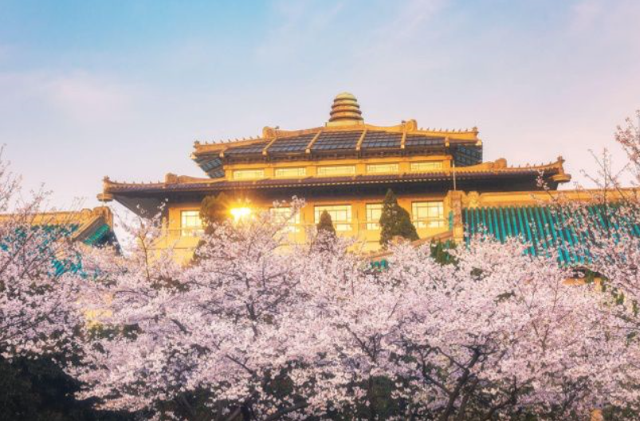
- 湖北省博物館
湖北省博物館是國家一級博物館，富有許多珍藏品，其中越王勾踐劍、曾侯乙編鐘、鄖縣人頭骨化石、元青花四愛圖梅瓶作為鎮館之寶，編鐘表演作為楚文化特色，吸引了不少來自海內外各地的遊客。本次的博物館之行，能讓青年營員們在欣賞古老文物的同時，感受來自於古文器物中歷史的呼喊和博大精深的楚地文化。

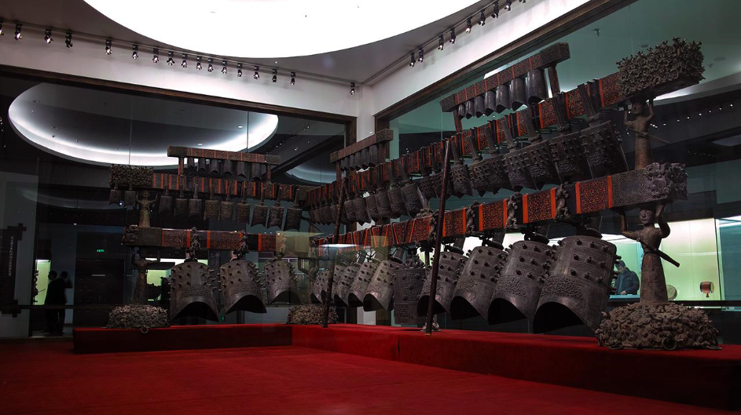
- 張之洞與武漢博物館
張之洞是武漢大學前身，即自強學堂的創始人之一，也是近代改革的重要先驅。其創辦的漢陽鐵廠是我國第一家鋼鐵聯合企業，是我國鋼鐵工業的搖籃，被西方視為中國覺醒的標誌。張之洞博物館是目前國內關於張之洞與“漢陽造”的唯一專題館，館藏文物包括漢陽鐵廠、兵工廠遺物和張之洞遺物，真實地反映了當年漢陽鐵廠的歷史風貌和我國民族鋼鐵工業發展的艱難歷程。同時，置身於這樣一個建築趣味性極強、展覽方式新穎的博物館，營員們在加深對荊楚文化瞭解的同時，也能激發自身的設計靈感和創新思緒。

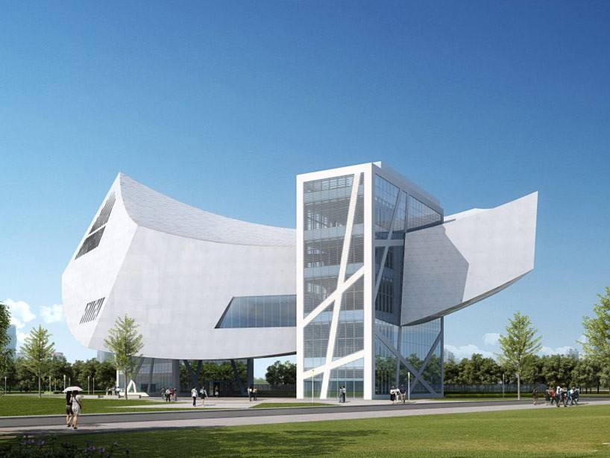
- 漢繡博物館
“翡翠珠被，爛齊光些。蒻阿拂壁，羅帳張些。”漢繡，與蘇繡、湘繡、蜀繡並稱長江流域四大名繡，是中國特色傳統刺繡工藝之一，也是國家非物質文化遺產。在漢繡博物館之旅中，青年營員們將有機會走進漢繡，觀看漢繡的精美作品，親自體驗漢繡的製作過程，欣賞它穿插於手指間的活靈活現、栩栩如生，觸碰這“針尖上的國粹”裡的荊楚文化之魂。

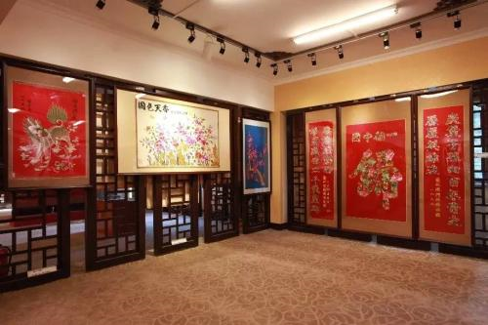

- 知音號
知音號是一艘具有上世紀風格的蒸汽輪船，長期展出武漢老物件全球徵集活動徵集而來的老物件、老故事。它不僅是一艘滿載城市記憶的輪船，也是一台城市戲劇，還是武漢的“文化+”，把知音文化從水面向地面延伸，意在打通武漢的文化經脈。
青年營員們將在此觀賞荊楚文化的過去與未來，共同譜寫文化傳承的優美樂章。

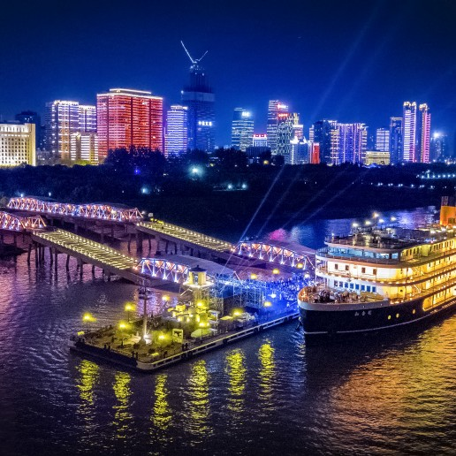
- 紅T時尚創意園區

紅T時尚創意園區是集設計師工作室、創意眾創空間、人才公寓、秀場等為一體的創意園區。在紅T時尚創意園區參訪之旅中，營員們將有機會接觸臺灣優秀的文創產品、客家傳統手工藝品以及高校學生的優秀服飾設計，領略客家文化與現代文化的交融，迸發出兩地的文化與時尚融合的思想火花。
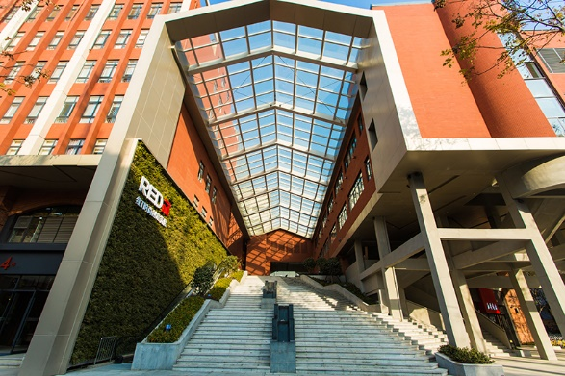
注意事項
報名成功後將有聯絡人員主動聯繫您，邀請您加入本活動微信群。舉辦方將在活動開始前為各位營員分組，各組人員資訊、活動手冊以及活動相關資訊均會在群裡發佈，請密切關注群動態，保證聯絡通暢。
本次活動最終解釋權歸舉辦方，具體活動安排可能根據實際情況稍作調整，望予以理解和支持。

